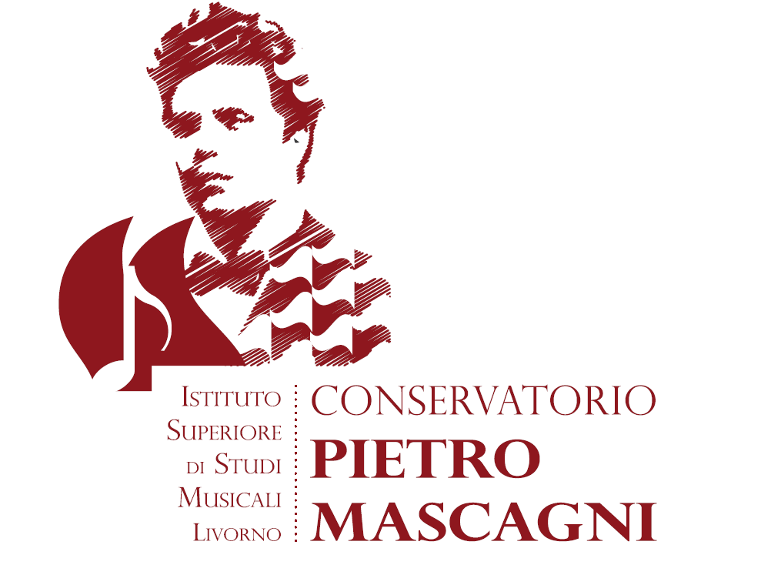
Prot. n° ____________

del ________________

Al Sig. Direttore del Conservatorio Statale di Musica "P. Mascagni" - Livorno
Domanda di reiscrizione ai
CORSI DI FORMAZIONE MUSICALE DI BASE - A. A. 2023/2024

 |  | cognome | nome
Il/la sottoscritto/a
M □ | F □
a conoscenza delle sanzioni penali previste dall'art 76 del D.P.R. 445/2000 in caso di dichiarazione mendace, ai sensi e per gli effetti dell’art. 46 del citato D.P.R
dichiara:

di essere nato/a a |  | Prov. |  |  |  | data di nascita |  |  |  |  |  | cittadinanza
di essere residente a |  |  |  |  |  |  |  |  |  |  |  |  |  |  |  |  |  | Prov.
Via |  | n. |  |  |  | CAP
Telefono |  | Cellulare
e-mail |  |  | CODICE FISCALE
di frequentare nell’a. s. 2023-2024 la classe: |  |  | della scuola:
di essere in possesso del seguente titolo di studio
 | Licenza elementare
 | Licenza di scuola media inferiore
 | Diploma di scuola media superiore
 | Laurea
chiede:

di essere iscritto/a, nell'anno accademico 2023/2024, al Corso di formazione musicale di base:

Strumento, Canto, Composizione | ANNO | LIVELLO
Classe del/la Prof. /ssa

A tal fine dichiara di aver preso visione dell’informativa sul trattamento dei dati personali (Regolamento GDPR 2016/679 e Decreto Legislativo n. 196/2003) pubblicata sul sito istituzionale www. consli.it alla pagina Reiscrizioni e di autorizzare, con la sottoscrizione del presente modulo, il trattamento dei dati personali, anche particolari, con le modalità e per le finalità indicate nell’informativa stessa, comunque strettamente connesse e strumentali alla gestione della procedura.
Allega:
- ricevuta del versamento di € 50,00 effettuato con bonifico su codice IBAN IT09Y0707513900000000231437 intestato al Conservatorio Statale di Musica “P. Mascagni”;
- fotocopia del documento di identità in corso di validità.

Data ……………..................... firma dello studente ……………………………...............

firma del genitore (o di chi esercita la potestà genitoriale) nel caso di studente minorenne ....................…………………………………..

Conservatorio Statale di Musica “Pietro Mascagni” - via G. Galilei 40 – 57121 Livorno - tel. n° 0586-403724 – fax n° 0586-426089
segreteria@consli.it - www.consli.it

